 | LIELO UN VIDĒJO KOMERSANTU  INVESTĪCIJU AIZDEVUMA AR KAPITĀLA ATLAIDI PIETEIKUMS

- INFORMĀCIJA PAR KOMERSANTU/AIZŅĒMĒJU
Uzņēmuma nosaukums
Uzņēmuma reģistrācijas numurs
Komersanta NACE kods
Īstenojamā projekta NACE kods
Uzņēmuma lielums | ☐ Liels  ☐ Vidējs
Kontaktinformācija | Kontaktpersona/telefons/e-pasts

- INVESTĪCIJU PROJEKTA APRAKSTS
Investīciju projekta sektors, kurā tiek veikti ieguldījumi
☐ Zināšanu ietilpīga bioekonomika
☐ Biomedicīna, medicīnas tehnoloģijas, farmācija
☐ Fotonika un viedie materiāli, tehnoloģijas un inženiersistēmas
☐ Viedā enerģētika un mobilitāte
☐ Informācijas un komunikācijas tehnoloģijas

Komersanta/ Aizņēmēja īstenojamā investīciju projekta mērķis
☐ Jaunas uzņēmējdarbības vietas izveide
☐ Esošas uzņēmējdarbības vietas jaudas palielināšana
☐ Uzņēmējdarbības vietas produkcijas dažādošana ar produktiem, kuri uzņēmējdarbības vietā iepriekš nav ražoti
☐ Uzņēmējdarbības vietai piederošu aktīvu iegāde, kas ir slēgta vai būtu slēgta, ja tā nebūtu iegādāta
☐ Būtiskām pārmaiņām esošas uzņēmējdarbības vietas kopējā ražošanas procesā

Investīciju projekta apraksts, sagaidāmais rezultāts
Jāapraksta investīciju projekta biznesa modelis, projekta gaita, posmi, ekonomiskais pamatojums, sagaidāmais rezultāts

Vai investīciju projekts jau ir uzsākts?*
☐ Jā
☐ Nē
* Altum finansējumam ir stimulējoša ietekme atbilstoši Komisijas regulas Nr. 651/2014 6. panta 2. punktā minētajām pazīmēm, ja šis pieteikums ir iesniegts pirms projekta uzsākšanas atbilstoši Komisijas regulas Nr. 651/2014 6. panta 2. punktam. Ja projektam piesaista citu publisko finansējumu, projektu var uzsākt tad, kad visās iestādēs, kur pretendē uz atbalstu, ir iesniegts pieteikums un ir pieņemts lēmums par atbalsta piešķiršanu vai noslēgts līgums (ja atbalstu nepiešķir ar lēmumu) atbilstoši Komisijas regulas Nr. 651/2014 6. panta 2. punktam. Uzsākts projekts atbilstoši Komisijas regulas Nr. 651/2014 2. panta 23. punktam, ir tāds projekts, kura īstenošanas darbi ir sākti, par ko liecina ar ieguldījumu saistītu būvdarbu sākums vai pirmā juridiski saistošā apņemšanās pasūtīt aprīkojumu, vai citas saistības, kas padara ieguldījumu neatgriezenisku, – atkarībā no tā, kas notiek pirmais. Zemes pirkšanu un tādus sagatavošanās darbus kā atļauju saņemšana un priekšizpētes veikšana neuzskata par darbu sākumu. Attiecībā uz pārņemšanu (uzņēmējdarbības vietai piederošu aktīvu iegāde) “darbu sākums” ir brīdis, kad tiek iegādāti aktīvi, kas ir tieši saistīti ar iegādāto uzņēmējdarbības vietu.

Investīciju projekta īstenošanas vieta*
Precīza adrese**
Kadastra numurs vai apzīmējums
* Investīciju projekta īstenošanas vieta ir vieta, kur Aizņēmējs ražo savu produkciju vai sniedz pakalpojumus.
** Jānorāda faktiskā investīciju projekta īstenošanas vietas adrese. Projektu var īstenot vairākās adresēs, ja šajās adresēs ir izvietota vienota ražošanas vai pakalpojumu sniegšanas ķēde. Ja īstenošanas vietas adreses ir plānotas vairākas, iekļauj papildus tabulu/-as.

Plānotais investīciju projekta  uzsākšanas laiks | ☐Pēc Altum aizdevuma pieteikuma iesniegšanas un Altum veiktas apsekošanas projekta īstenošanas vietā*  ☐Pēc Altum lēmuma saņemšanas
Plānotais investīciju projekta īstenošanas beigu datums (pabeigts projekts)
Datums, līdz kuram plānots iesniegt iesniegumu par pēcuzraudzības uzsākšanu**
* Pēc šī pieteikuma saņemšanas Altum sazināsies ar Aizņēmēju, lai vienotos par investīciju projekta īstenošanas vietas apsekošanas laiku (līdz Altum apsekojumam PROJEKTA ĪSTENOŠANU NEUZSĀK);
** Projekta rādītāju pēcuzraudzību LIAA sāk pēc investīciju projekta pilnīgas pabeigšanas un Aizņēmēja iesnieguma par pēcuzraudzības uzsākšanu saņemšanas, bet ne vēlāk kā pēc diviem gadiem kopš investīciju projekta pilnīgas pabeigšanas.

- INVESTĪCIJU PROJEKTA IZMAKSAS
Tabulā norāda investīciju projekta kopējās izmaksas un Altum aizdevuma apmēru
Investīciju projekta izmaksas | Kopā summa | Pašu līdzdalība, kas ir brīva no publiskā atbalsta | Finansētāja aizdevums, kas ir brīvs no publiskā atbalsta | Cits publisks līdzfinansējums (LAD, LIAA, u.c.) | Altum aizdevums**
1.ATTIECINĀMAS IZMAKSAS, EUR:
1.1.Būvniecības darbi un nekustamā īpašuma iegāde*
1.2.Iekārtu iegāde
1.3.Nemateriālie aktīvi
ATTIECINĀMO IZMAKSU KOPSUMMA:
2.NEATTIECINĀMĀS IZMAKSAS, EUR:
2.1.Projekta sagatavošanas darbi |  |  |  |  | -
2.2. Citas neattiecināmās izmaksas |  |  |  |  | -
NEATTIECINĀMO IZMAKSU KOPSUMMA: |  |  |  |  | -
ATTIECINĀMO un NEATTIECINĀMO IZMAKSU KOPSUMMA:
*Būvniecības un nekustamā īpašuma iegādes finansējums līdz 40% no attiecināmajām izmaksām
** Altum aizdevums/ kapitāla atlaides apmērs uz kuru Aizņēmējs pretendē - 30 % no investīciju projekta attiecināmo izmaksu kopējās summas, bet ne vairāk kā 10 000 000 EUR, nepārsniedzot pieļaujamo atbalsta intensitāti.

Attiecināmo izmaksu pozīcijas atšifrējums un apraksts | Attiecināmo izmaksu apmērs, EUR
1.Piemēram, iekārtu iegāde, iekārtu apraksts, pārdevējs, apmaksas un piegādes nosacījumi
2.
3.
4….
Attiecināmo izmaksu kopējā summa, EUR:

Vai par aizdevuma līdzekļiem pamatlīdzekļi/ pakalpojumi tiks iegādāti no saistītām personām?* | ☐ Jā, norādīt saistīto personu  ☐ Nē
*Iegāde no saistītās personas ir ja, pamatlīdzekļi/pakalpojumi tiks iegādāti no: (a) Aizņēmēja īpašnieka vai uzņēmuma, kurā īpašniekam/ aizņēmējam pieder vairāk nekā 25% pamatkapitāla vai daļu vērtības; (b) aizņēmēja īpašnieka laulātā, radinieka vai svaiņa līdz otrajai pakāpei; (c) uzņēmuma, kurā īpašnieka radiniekiem vai radiniekiem kopā ar īpašnieku pieder vairāk kā 50%pamatkapitāla vai daļu vērtības. Uzņēmējdarbības vietai piederošu aktīvu iegāde iespējama tikai no nesaistītas personas, pie tam šajā gadījumā papildus vērtējama arī saistība caur ģimenes locekli vai darbinieku.

Finansētājs | (kredītiestādes nosaukums, starptautiskas finanšu institūcijas nosaukums, privāts ieguldījumu fonda nosaukums (piemēram, riska kapitāla fonds))
Finansētāja kontaktinformācija | Darbinieka telefons, e-pasts
Cits publisks līdzfinansējums projektam | Piemēram, LAD – atbalsta summa, līguma izpildes termiņš  Vai arī projekts tiek īstenots SEZ
Vai triju gadu laikā tajā pašā Statistiski teritoriālo vienību nomenklatūras (NUTS) III līmeņa reģionā jau ir veikts ieguldījums?* | Norāda, kad un kāds publiskais atbalsts saņemts.
Pašu līdzdalības apmērs un izcelsme | Juridiskas/fiziskas personas aizdevums uzņēmumam (EUR)
* Ikvienu sākotnējo ieguldījumu, kuru tas pats saņēmējs (grupas līmenī) ir sācis triju gadu laikā no dienas, kad sākti darbi pie cita atbalstītā ieguldījuma tajā pašā Statistiski teritoriālo vienību nomenklatūras 3. līmeņa reģionā, uzskata par daļu no vienota investīciju projekta. Ja šis vienotais investīciju projekts ir lielu investīciju projekts saskaņā ar Komisijas regulas Nr. 651/2014 2. panta 52. punktu, jāņem vērā lielu investīciju projektu pieļaujamās atbalsta intensitātes.

- INFORMĀCIJA PAR KLIMATA PĀRMAIŅU MAZINĀŠANAS AKTIVITĀTĒM
Vai Jūsu uzņēmums savā saimnieciskajā darbībā jau īsteno vai plāno īstenot klimata pārmaiņu mazināšanas aktivitātes? | ☐ Jā, informācija par aktivitātēm  ☐ Nē
Vai investīciju projekta īstenošana paredz uzlabojumus klimata pārmaiņu mazināšanas jomā? | ☐ Jā, informācija par plānotajiem uzlabojumiem  ☐ Nē

- VĒLAMIE AIZDEVUMA NOSACĪJUMI
Aizdevuma termiņš | ____ mēneši
Datums, līdz kuram tiks izlietos aizdevums
Papildus informācija par aizdevumu | Cita svarīga informācija par aizdevumu un tā atmaksu

☐ Parakstot šo pieteikumu, Aizņēmējs lūdz šo pieteikumu un tajā norādīto projektu, kā arī ar to saistītos dokumentus izvērtēt citās programmās, kurās atbilstoši normatīvajiem aktiem Altum noteikts kā programmas īstenotājs un atbalsta sniedzējs, ja programmā, kurā iesniegts šis pieteikums Aizņēmējam netiek piešķirts aizdevums.
Apliecinājums un informācija
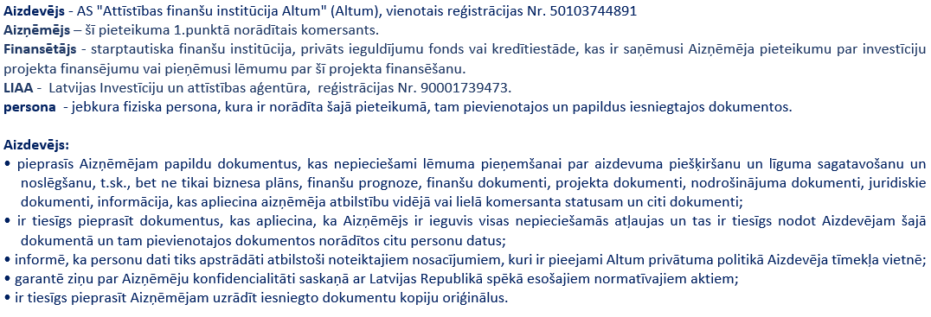
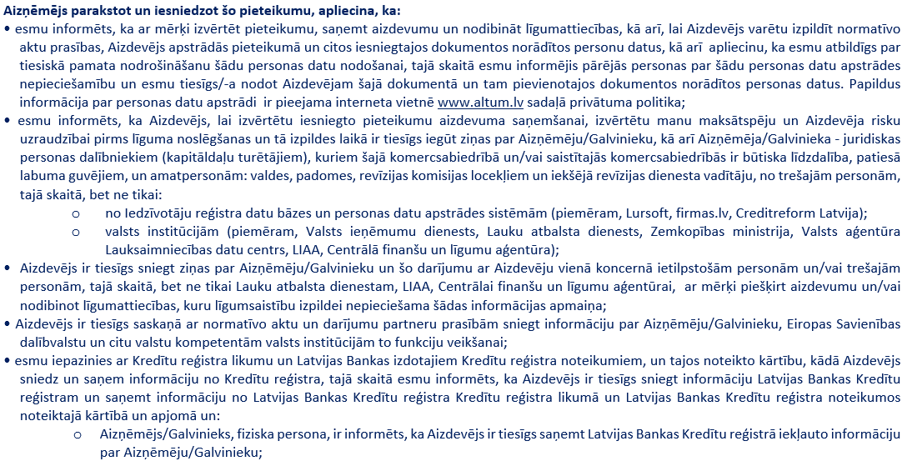
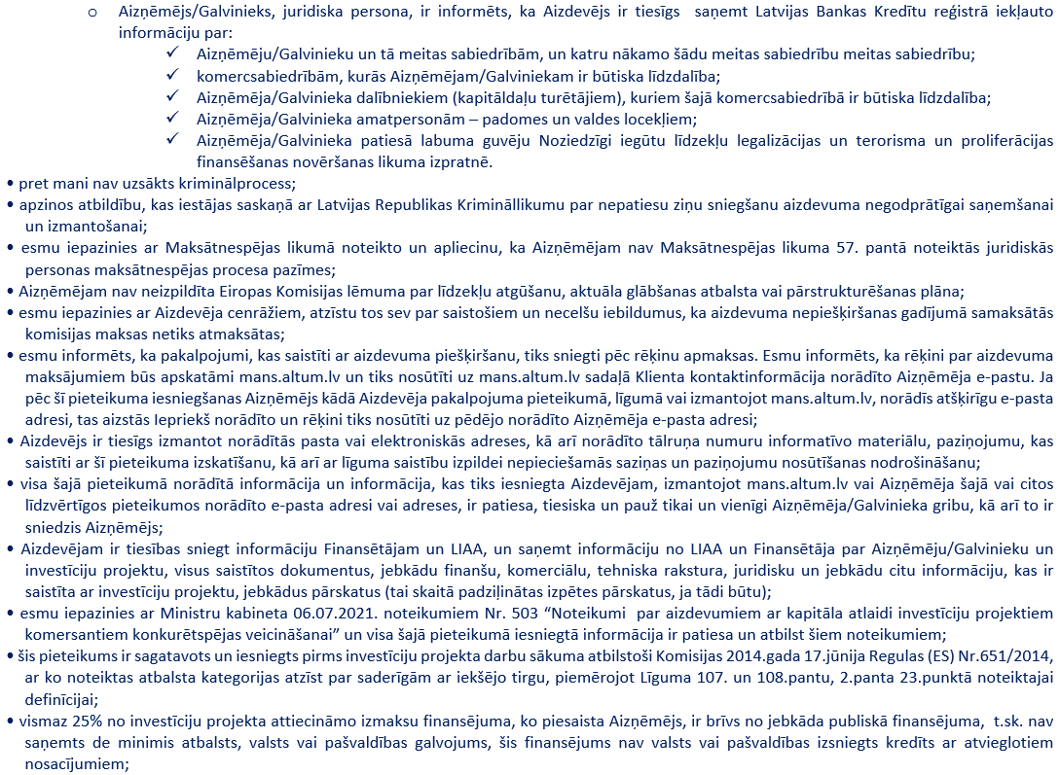
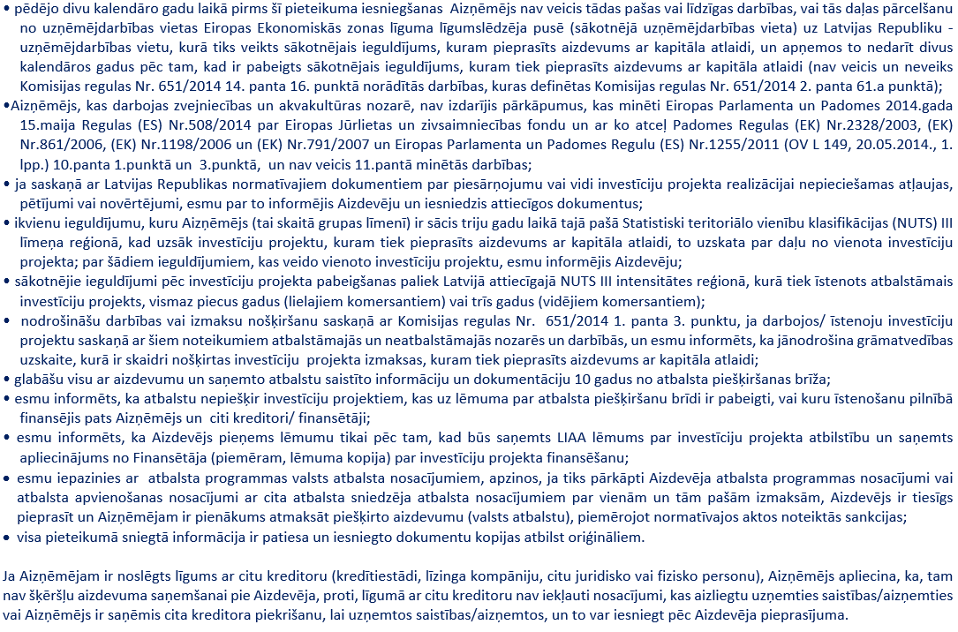

Komersanta/Aizņēmēja vārdā: ____________________________________________________________
/pieteikumu jāparaksta Komersanta/ Aizņēmēja amatpersonai, vienai, vai vairākām, atbilstoši statūtiem vai pilnvarojumam (ja pārstāvība tiek īstenota uz pilnvarojuma pamata, pilnvarojums pievienojams šim pieteikumam)/

*Lūdzam pieteikumu parakstīt ar drošu elektronisku parakstu, kuram pievienots laika zīmogs.

